上海韵达货运有限公司
2013校 园 招 聘 简 章

上海韵达货运有限公司（简称“韵达快运”） 成立于1999年，为中国快递行业十大影响力品牌。是经国家主管机构批准的全国快递及物流供应商。公司总部设在上海，在全国各地建有80多个转运中心，服务范围覆盖了全国34个省市自治区2000多个县级城市以上城市，拥有快递服务网点9000多个，员工近4万名，开通了全国主干线班车线路6000多条，形成了庞大而流畅的速递网络。

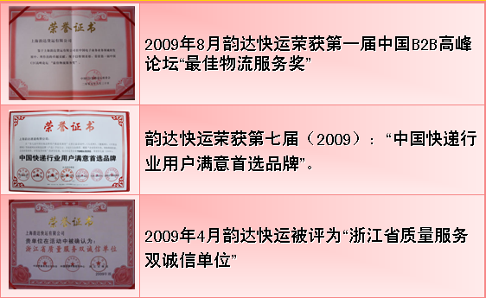

运作分拣员岗位实习生/见习生（全国统招）
任职条件
a.大专以上（含大专）学历，应届毕业生为实习生，往届毕业生为见习生；院系特困生优先；
b.物流管理相关专业优先；其它专业需对物流/快递行业有一定认知；
c.实习/见习期间能接受公司培养安排，能承受较强的工作/学习压力；
d.较好的身体素质，吃苦耐劳，能适应夜班工作。
e.良好的语言表达能力和沟通能力，声音甜美，熟悉电脑操作办公软件OFFICE的使用( 客服代表)；
工作职责
a.依照公司作业标准，对快件进行目的地识别、分拣操作、信息采集、信息报送等工作；
b.根据实习计划，完成快件分拣、分拨等岗位顶岗实习；
c.根据实习要求，完成每月的业务知识学习、操作技能实践并通过管理人员的月度考评。
客服代表实习生/见习生（全国统招）

任职条件
a.大专以上（含大专）学历，应届毕业生为实习生，往届毕业生为见习生；院系特困生优先；
b.物流管理相关专业优先；其它专业需对物流/快递行业有一定认知；
c.实习/见习期间能接受公司培养安排，能承受较强的工作/学习压力；
d.普通话标准，音色佳；理解能力强，思维清晰；有较强的分析能力及语言组织和归纳能力、独立工作和解决问题的能力，熟悉电脑操作办公软件OFFICE的使用
工作职责
a. 负责接听热线来电，保持电话畅通，保证客户享受服务的及时、准确性
b. 负责受理客户下单、业务咨询、查询、客户投诉等一次性可解决问题的回复、处理
c. 负责受理客户反映的非一次性可解决问题，并及时将需要处理信息以工单形式流转至高级客服代表处理
d．负责受理接收到的各类委托下单传真文件，并与客户核实确认，及时跟进处理后续相关定单信息
e．协助客户进行信息登记和更新并建立新客户档案，对工作过程中接触的企业商业机密及客户数据进行严格保密

人事助理实习生/见习生（西北大区储备）

任职条件
a.大专以上（含大专）学历，应届毕业生为实习生，往届毕业生为见习生；院系特困生优先；
B.人力资源相关专业优先；其它专业需对物流/快递行业有一定认知；
c.实习/见习期间能接受公司培养安排，能承受较强的工作/学习压力，随时调动于西北大区下各分拨中心；
d.普通话标准；理解能力强，思维清晰；熟悉电脑操作办公软件OFFICE的使用；
工作职责
a.协助上级建立健全公司招聘、培训、工资、保险、福利、绩效考核等人力资源制度建设；
b.建立、维护人事档案，办理和更新劳动合同；
c.执行人力资源管理各项实务 的操作流程和各类规章制度的实施，配合其他业务部门工作；
d.协同开展新员工入职培训，业务培训，执行培训计划，联系组织外部培训以及培训效果的跟踪、反馈；
e.执行招聘工作流程，协调、办理员工招聘、入职、离职、调任、升职等手续；
f.帮助建立员工关系，协调员工与管理层的关系，组织员工的活动。

行政助理实习生/见习生（西北大区储备）

任职条件
a.大专以上（含大专）学历，应届毕业生为实习生，往届毕业生为见习生；院系特困生优先；
b.文秘、工商管理相关专业优先；其它专业需对物流/快递行业有一定认知；
c.实习/见习期间能接受公司培养安排，能承受较强的工作/学习压力，随时调动于西北大区下各分拨中心；
d.普通话标准；理解能力强，思维清晰；熟悉电脑操作办公软件OFFICE的使用；
工作职责
1.负责公司固定资产、办公用品、易耗品的采购和管理。
2.能及时有效处理宿舍异常事务
3.食堂的日常管理
4.其他文件的收集及制作。
薪酬福利
a. 运作员：与正式员工同岗同酬,试用期1800左右,试用期一个月,试用期后1900-2500左右,
客服代表：与正式员工同岗同酬,试用期1600左右,试用期三个月,试用期后1800-2500左右,
人事助理：与正式员工同岗同酬,试用期1750左右,试用期三个月,试用期后1850-2500左右,
行政助理：与正式员工同岗同酬,试用期1750左右,试用期三个月,试用期后1850-2500左右,
b. 实习/见习期间免费提供免费住宿及工作餐（水电费均摊，工作餐含中餐和晚餐），公司统一购买商业意外险；
c. 实习生毕业后，签订正式劳动合同，成为公司正式员工，按国家规定缴纳社保；
d. 不定期进行在岗培训、公平公正的内部晋升机会。
职业发展通道
其它
1、咨询电话：18706773766，联系人：刘先生
2、公司地址（集团总部）：上海市青浦区盈港东路6679号（近崧华路）
3、西北管理大区地址:西安市未央区石化大道周家堡

